

**Antrag der PL (SP AI)**

**März 2025**

**«Für eine interessengeleitete Migrationspolitik und humane Grenzen»**

*Die SP AI beantragt auf Grund der aktuell verschärften migrationspolitischen Situation in Europa – insbesondere auch in Deutschland und Österreich – zentrale Aspekte aus dem ursprünglichen Vorstoss* ***«Bodenseekoalition für humane Grenzen»[1]*** *umzusetzen. Dies auf Grund konstruktiver Gespräche mit Bundesrat Beat Jans, seiner persönlichen Mitarbeiterin Laura Kronig und Nationalrätin Nina Schläfli (SP TG).*

*Grundlagen dieses Antrags sind:*

* *Referat «Interessengeleitete Migrationspolitik und humane Grenzen»* *von Gerald Knaus, Vorsitzender der «Europäischen Stabilitätsinitiative» (ESI)[2] vom 31. März 2023 in Appenzell[3]*
* *«Welche Grenzen brauchen wir?», Gerald Knaus (Piper, 2020)*
* *«Wir und die Flüchtlinge», Gerald Knaus (Brandstätter, 2022)*
* *«Humane Kontrollen durch Migrationspartnerschaften», Gerald Knaus (Dokument der ESI, 27. März 2023)*
* *Resolution «Solidarische und humane Asylpolitik SP Schweiz[4] (Parteitag vom 26. August 2023)*

**1 Antrag**

**Die Schweiz ermöglicht humane Kontrollen von Migration und Grenzen.**

* Unter Einhaltung rechtsstaatlicher Bedingungen werden Voraussetzungen geschaffen, damit asylberechtigte Flüchtlinge schnell aufgenommen werden. Durch **Migrationsdiplomatie und**

**-partnerschaften** werden **Migrationsabkommen** geschlossen, damit Menschen, die kein Asyl bekommen können, von Ursprungsländern zeitnah zurückgenommen oder von sicheren Drittstaaten aufgenommen werden. Die Schweiz unterstützt solche Herkunftsländer und sichere Drittstaaten vor Ort und ermöglicht ihnen legale Migrationswege.

* Das aktuell sistierte **Resettlement-Programm[5]**, mit dem die Schweiz ursprünglich geplant hat, für die Jahre 2022 und 2023 insgesamt 1600 besonders schutzbedürftige Menschen aufzunehmen (Anhang 1) wird reaktiviert.

**2 Begründung**

**Das Fehlen humaner Kontrollen**

Die «Festung Europa» zieht ihre Brücken immer deutlicher hoch. Über 2000 Kilometer Zäune und Mauern umgeben die EU – teils meterhoch und ausgestattet mit Kameras, Bewegungsmeldern und Stacheldraht. Aktuell herrscht ein absurder Streit um den weiteren Bau solcher Mauern und Zäune. Trotzdem wurden im Jahr 2022 rund 180’000 irreguläre Grenzübertritte an den EU-Außengrenzen festgestellt (Abbildung 1)[6]. Das Frontex-Monitoring[7] informiert monatlich über irreguläre Grenzübertritte. Gemäss Frontex beziehen sich die dargestellten Daten auf festgestellte illegale Grenzübertritte und nicht auf die Anzahl der Personen, da dieselbe Person die Außengrenze mehrmals überqueren kann. Derzeit gibt es kein EU-System, mit dem die Bewegungen jeder Person nach einem illegalen Grenzübertritt nachverfolgt werden können. Daher ist es nicht möglich, die genaue Anzahl der Personen zu ermitteln, die die Außengrenze illegal überschritten haben.

**Ein Bild, das Karte enthält.
**

Abbildung 1

Die immer wieder geforderten **dauerhaften Grenzkontrollen** wären nur mit lückenlosen Grenzzäunen und genügend Sicherheitspersonal umsetzbar, was unrealistisch ist. Das Ergebnis des Schengener Abkommens ist die Abschaffung stationärer Kontrollen an den Binnengrenzen des Schengenraums – jedoch nicht um den Preis der Sicherheit. Deshalb müssen Sicherheit und Kontrolle auf andere Art hergestellt werden.

Die Flüchtlingspolitik auf unserem Kontinent widerspricht dem Non-Refoulement-Prinzip[8]. Sie ist von Gewalt und Illegalität geprägt: Tote im Mittelmeer, Misshandlungen durch Pushbacks, illegale Deportationen von Flüchtlingen, und Menschen, die als politische Waffe instrumentalisiert werden. Mit den Verträgen von Schengen und Dublin ist die Schweiz auch Teil dieser europäischen Flüchtlingspolitik. Die Debatte um Flucht und Asyl findet aktuell auch in unserem Land in immer gereizterer Stimmung statt. Wir sind jedoch überzeugt: Panik schürende Rhetorik hilft vor allem den Populisten.

Das **«Gemeinsame Europäische Asylsystem» (GEAS)**[9], das Länder , in denen die meisten Migranten ankommen entlasten und ein gerechteres, effizienteres System für die Registrierung und Bearbeitung von Asylanträgen schaffen will, wird nie vollständig umgesetzt. Mehrere Staaten haben bereits angekündigt, nicht mitzumachen.

**Migration mit humanen Kontrollen und legalen Verfahren ist möglich.**

Migration ist eine Realität, die wir gemeinsam und besonnen unter Einhaltung rechtsstaatlicher Prinzipien regeln müssen. Als Zeichen gegen Polarisierungen fordert diese komplexe Aufgabe eine auf Fakten basierende Debatte über Flucht, Asyl und Migration.

Auf der Grundlage der Menschenrechte gilt es, die illegale und lebensgefährliche Migration durch legale Wege zu ersetzen. Unser Antrag ist ein Beitrag dazu. Viele Menschen haben Empathie für Flüchtende – allerdings nicht grenzenlos. Der Antrag ist ein pragmatischer Weg zwischen den Extrempositionen, keine Rückführungen zu wollen und alle Asylverfahren bei uns durchzuführen oder der Angstmacherei, wir stünden vor einer Massenmigration, die nur mit Gewalt zu stoppen sei.

Wenn wir die **Flüchtlingskonvention als globale Norm** hochhalten wollen, ist es wichtig, anzuerkennen, dass auch Staaten ausserhalb von Schengen-Dublin – allein oder mit Unterstützung des **UNHCR** – Menschen mit legalen Verfahren aufnehmen können. Dazu braucht es jedoch kluge Strategien, die Anreize mit Abkommen auf Augenhöhe setzen, um Ursprungsländer der Flüchtlinge und sichere Drittstaaten auch ausserhalb Europas zu gewinnen. Dadurch würde das mafiöse und menschenverachtende Geschäftsmodell der Schlepperorganisationen zerstört. Die Zahl der Toten und der Menschen, die sich auf gefährliche Fluchtrouten begeben, würde deutlich sinken.

Wir brauchen auf der Grundhaltung eines pragmatischen Humanismus’ einen Kurswechsel zu humanen Kontrollen der Migration und Grenzen. Dies bedeutet:

* irreguläre Migration zu reduzieren, bzw. zu stoppen
* reguläre Migration zu ermöglichen
* Todesfälle auf dem Meer zu reduzieren, bzw. zu stoppen

(Um den Tod auf dem Meer zu verhindern braucht es weiterhin Seenotrettungen und Bedingungen, damit möglichst wenige Menschen in Boote steigen.)

* die Europäische Menschenrechtskonvention (EMRK)[10] und die Genfer Flüchtlingskonvention (GFK)[11] vollständig umzusetzen
* Gesetze entsprechend anzupassen

Dazu braucht es eine kluge Politik mit Strategien, welche auf Kooperation, Rechtsstaatlichkeit und auf Bedienung von Interessen der Ziel- und Ursprungsländer der Flüchtenden beruht. Der Schlüssel dazu sind Partnerschaften und Migrationsdiplomatie. Mit Anrainerstaaten des Mittelmeers wird einerseits sichergestellt, dass Menschen nach ihrer Rettung an sichere Orte gebracht werden. Andererseits werden rechtsstaatliche Migrationsabkommen mit Ursprungsländern, die Flüchtlinge zurücknehmen oder mit sicheren Drittstaaten, welche Flüchtlinge aufnehmen, abgeschlossen. Dazu sind vier Schritte notwendig:

1. Einigungen mit Ländern, dass Menschen, die keinen Schutz in Europa brauchen, schnell – ab vereinbartem Stichtag – zurückgenommen werden.
2. Qualitätsvolle und schnelle Asyl-Entscheidungen (keine Rückführung ohne rechtsstaatliche Prüfung)
3. Bereitschaft zu legalen Fluchtwegen und Resettlement[12]
4. Grosszügige Hilfe vor Ort für Herkunftsländer oder sichere Drittstaaten, welche Flüchtlinge zurücknehmen, und Kontingente für legale Migration

Mit dieser systemisch-ganzheitlichen Herangehensweise entsteht eine Win-win-Situation. Die Verantwortung in der Flüchtlingspolitik kann zwischen Ziel- und Herkunftsländern wie auch mit sicheren Drittstaaten geteilt werden. Ebenso werden deren Interessen und jene der flüchtenden Menschen mitberücksichtigt. Die Zahl der Toten auf Fluchtrouten und der Menschen, die sich für oft teures Geld auf gefährliche Fluchtrouten begeben und wieder zurückgeschickt werden müssen, würde schnell sinken. Herkunftsländer und sichere Drittstaaten, die Flüchtlinge aufnehmen, erhielten Unterstützung und dank Kontingenten legale Migrationsmöglichkeiten. Zielländer in Europa hätten eine human kontrollierte Zuwanderung. Ein ähnliches Abkommen zwischen der Türkei und der EU hat ab April 2016 zu einer deutlichen Abnahme der risikoreichen Meeresüberquerungen von Flüchtlingen nach Griechenland geführt (Anhang 2).

**«Jede entwickelte Demokratie sollte in der Lage sein, jährlich bis zu 1500 Flüchtlinge pro Million Einwohner mit humanen Kontrollen und legalen Verfahren aufzunehmen.» (Gerald Knaus, 2023)**

Unser Land vergab in den Jahren 2018 – 2021 jährlich pro Million Einwohner rund 1200 Menschen Schutz. Damit gehört unser Land zu jenen Staaten in Europa, welche in dieser Zeitspanne jährlich pro Million Einwohner am meisten Menschen Schutz gewährt haben (Anhang 3). Diese Länder sind an rechtsstaatlichen Asylverfahren sowie an möglichst wenig abgewiesenen Asylentscheiden mit aufwändigen Rückführungsverfahren interessiert. Im Jahr 2022 verzeichnete die Schweiz 26‘093 Abgänge aus dem Asylwesen (Anhang 4).

Gemäss der Asylstatistik 2024 des Staatssekretariats für Migration (SEM)[13] wurden in der Schweiz 2024 27’740 Asylgesuche gestellt. Das sind 2483 Gesuche weniger als 2023 (- 8,2 %). Weniger Leute waren vor allem auf der Balkanroute von der Türkei her über Griechenland und die Balkanländer unterwegs. Aber auch über das Mittelmeer hatten im Herbst weniger Boote in Italien angelegt. Das wirkt sich auf die Schweiz aus. Für das Jahr 2025 rechnet das SEM mit einem Rückgang um 15 Prozent auf 24’000 Asylgesuche. Noch 2022 verzeichnete die Schweiz die grössten Flüchtlingszahlen seit dem Zweiten Weltkrieg. Rund 100'000 Menschen kamen in die Schweiz, drei Viertel davon aus der Ukraine. Nach den Rekordzahlen zeichne sich für Kantone und Gemeinden eine Entspannung ab, was für die Reaktivierung des **Resettlement-Programms[14]** spricht.

**3 Anhang**

**Anhang 1**

**Auszüge aus dem Mail von Laura Kronig, persönliche Mitarbeiterin von Bundesrat Beat Jans, EJPD, vom 10. April 2024 zur Sistierung des Resettlement-Programms**[15]**:**

*«… Aktuell ist das Programm sistiert.* *Grund sind die hohen Asylzahlen sowie die zusätzlichen ukrainischen Personen, die vor dem Ukrainekrieg in die Schweiz geflohen sind. Im 2023 haben 30'223 Personen in der Schweiz Asyl beantragt. Das sind 23,3% mehr als im 2022. Zudem haben 23'012 Personen aus der Ukraine den Status S beantragt. Das ist insbesondere bei der Unterbringung eine riesige Herausforderung für Bund, Kantone und Gemeinden. Wir rechnen im 2024 erneut mit 30'000 – 33'000 Asylgesuchen sowie weiteren Menschen aus der Ukraine. Stand heute fehlen uns deshalb beim Bund nächsten Herbst knapp 3'000 Unterbringungsplätze. Das ist der Grund, weswegen der Bundesrat entschieden hat, das Resettlement Programm zwar zu genehmigen, aber zu sistieren. Und es wieder in Absprache mit den Kantonen und Gemeinden wieder zu aktivieren, wenn sich die Unterbringungssituation bei Bund, Kantonen und Gemeinden erholt hat. …»*

**Anhang 2**[16]

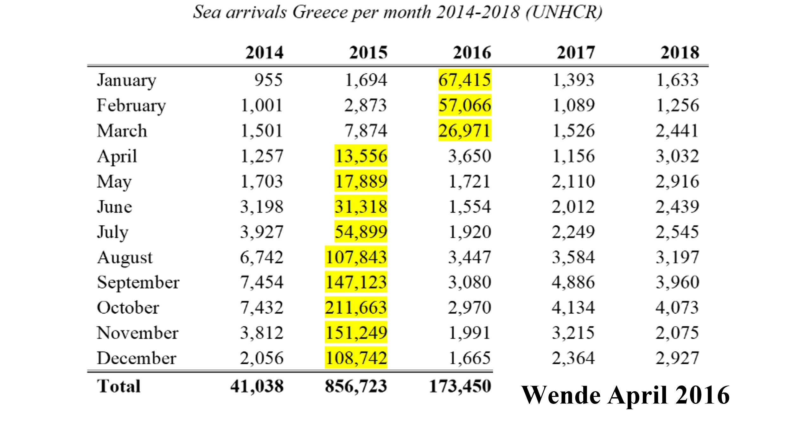

**Anhang 3**[17]

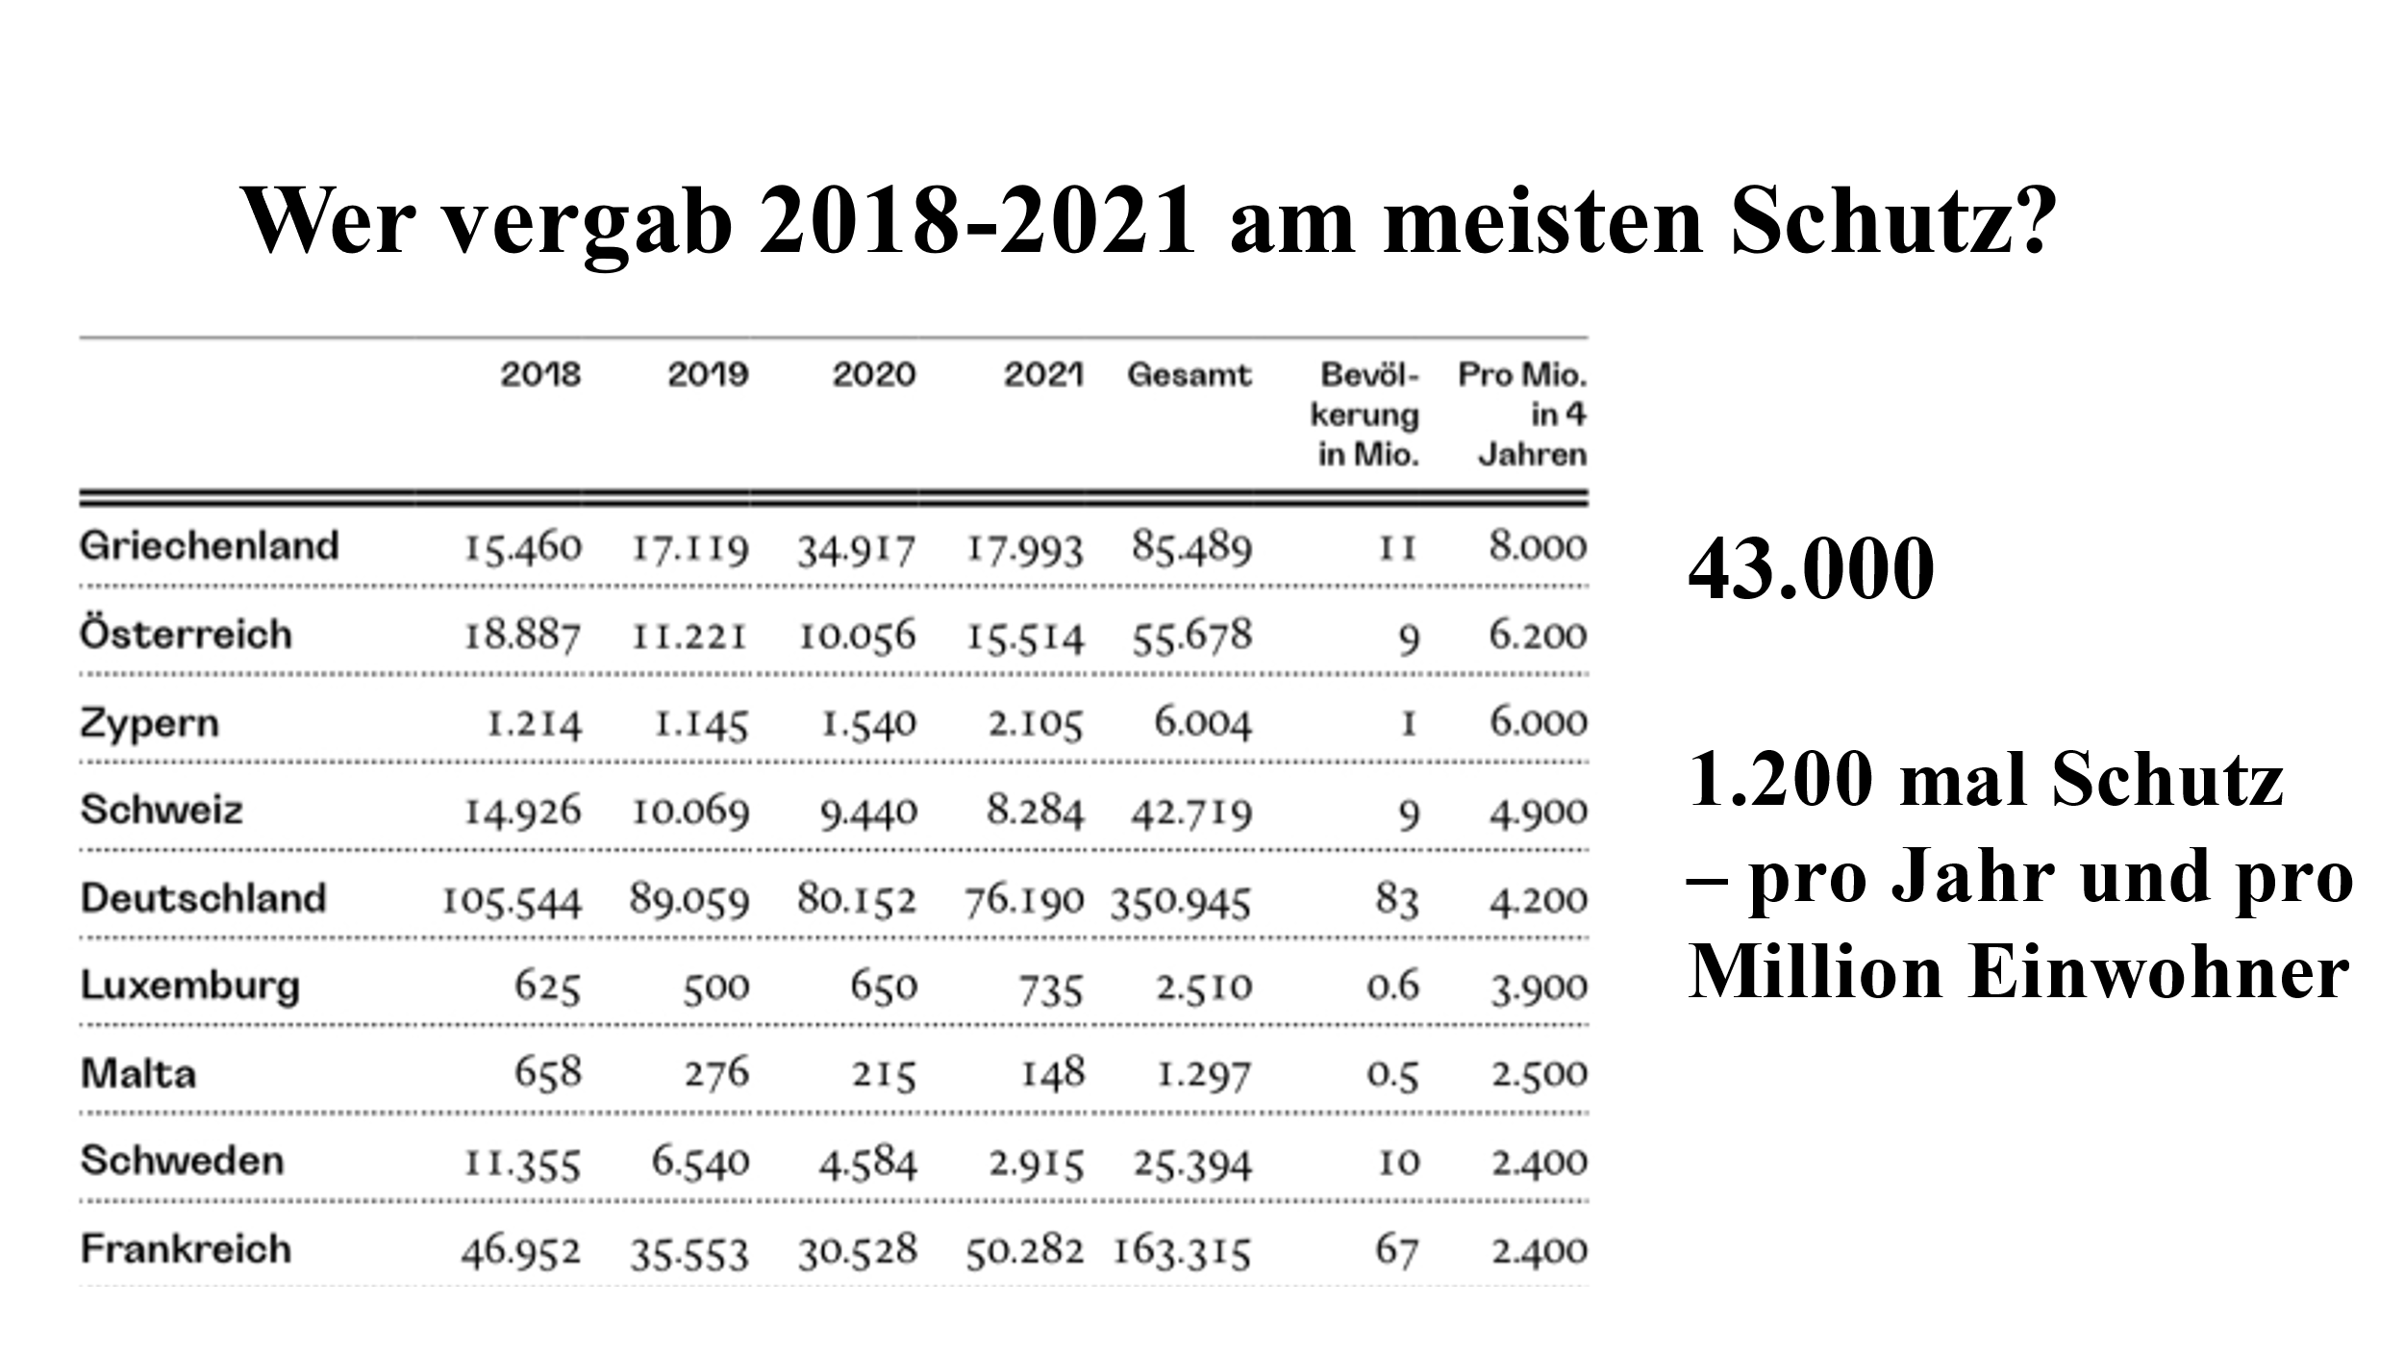

**Anhang 4**[18]

**Anzahl der Abgänge im Asylbereich in der Schweiz**

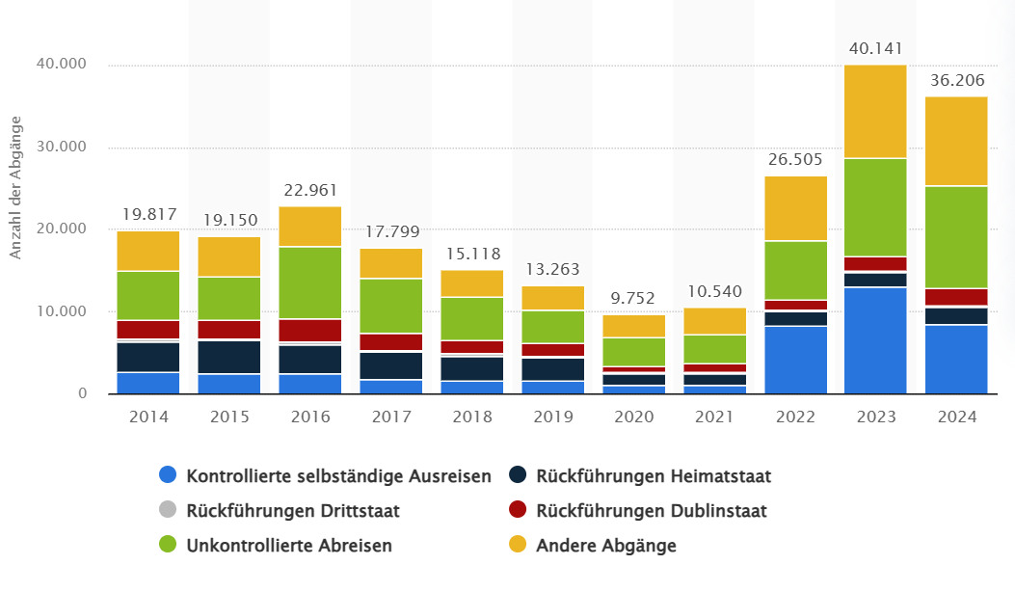

1. <https://sp-ai.ch/interessengeleitete-migrationspolitik-und-humane-grenzkontrollen-wie-schaffen-wir-das>.
2. <https://www.esiweb.org/>
3. <https://sp-ai.ch/interessengeleitete-migrationspolitik-und-humane-grenzkontrollen-wie-schaffen-wir-das>.
4. <https://www.sp-ps.ch/wp-content/uploads/2023/08/Asylpolitik_d.pdf>
5. <https://www.sem.admin.ch/sem/de/home/asyl/resettlement.htm>
6. Frontex-Pressemitteilung 13.01.2023: <https://frontex.europa.eu/media-centre/news/news-release/eu-s-external-borders-in-2022-number-of-irregular-border-crossings-highest-since-2016-YsAZ29>
7. Frontex-Monitoring <https://www.frontex.europa.eu/what-we-do/monitoring-and-risk-analysis/migratory-map/>
8. UNO-Menschenrechtsabkommen Art.3: <https://www.antifolterkonvention.de/auslieferung-und-abschiebung-bei-gefahr-einer-folterung-3385/#identifier_0_385>
9. <https://www.consilium.europa.eu/de/policies/eu-migration-asylum-reform-pact/>
10. <https://www.fedlex.admin.ch/eli/cc/1974/2151_2151_2151/de>
11. <https://www.fedlex.admin.ch/eli/cc/1955/443_461_469/de>
12. <https://www.sem.admin.ch/sem/de/home/asyl/resettlement.html>
13. <https://www.sem.admin.ch/sem/de/home/publiservice/statistik/asylstatistik.html>
14. <https://www.sem.admin.ch/sem/de/home/asyl/resettlement.html>
15. <https://www.sem.admin.ch/sem/de/home/asyl/resettlement.html>
16. Referat Gerald Knaus, 31. März 2023 in Appenzell
17. Referat Gerald Knaus, 31. März 2023 in Appenzell
18. Interaktive Grafik mit verschiedenen Ausreisekategorien (Statista Schweiz):

    <https://de.statista.com/statistik/daten/studie/462292/umfrage/abgaenge-aus-dem-asylbereich-in-der-schweiz/?kw=&crmtag=adwords&gclid=CjwKCAjwrpOiBhBVEiwA_473dDNyMa8JBm_o26K1NmviVGVhGq-h_y5UfFmXKXJpYI2QrU0tA2Gs5hoC8AgQAvD_BwE>